中国宪法在港无效？李柱铭的愚人把戏

原创 有里儿有面 [有理儿有面](javascript:void(0);)

**有理儿有面**

微信号 youli-youmian

功能介绍 你说是不是

2020-04-15[原文](https://mp.weixin.qq.com/s?__biz=Mzg3MjEyMTYyNg==&mid=2247490643&idx=1&sn=374e129f646f9e04614ca4e63f9ece8c&chksm=cef54826f982c130a5573f956980c3b18b4dbaf7713c08fabf603d7a63f2d1e6c8a199743f3f&scene=27#wechat_redirect&cpage=78) 发表于

收录于合集



4月1日，“叛国乱港四人帮”的二号人物李柱铭，在幻想的“民主自由”西方世界过愚人节的时候，于“毒果报”上刊发了一篇文章，以标榜曾经是基本法草委的“专业”身份，叫嚣香港特区只行基本法而不行宪法，宪法在特区是没效用的。时间选的挺好，愚人嘛。

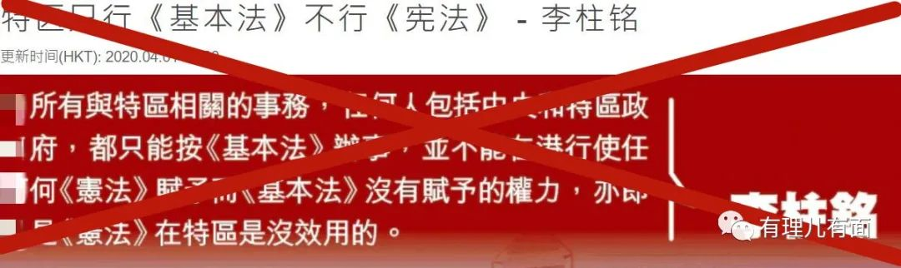

汉奸李之所以抛出这个论调，无非是想让反对派和“港独”分子企图在立法会选战夺权的路上，加持一层“法律”外衣，稳定“手足”军心，为祸乱香港找一个堂而皇之的“合法性”注脚而已。

毕竟，前一阵像肥佬黎、李卓人、杨森等乱港大佬被依法拘捕，将于5月初到法院提堂过审，立法会前“港独”议员欧诺轩，被控去年7月8日在旺角用扬声器敲打警方盾牌，及故意用扬声器高声与一名警司对话致其听力受损的两项“袭警罪”罪名成立，将在月底前判刑。而汉奸立法会议员陈淑庄，因为公然违反防疫“限聚令”还胡搅蛮缠，被大批市民踊跃联署要求其下台、并接受法律制裁。香港近期这些正本清源的法治措施，都让反对派嗅到了一丝大难临头的味道。

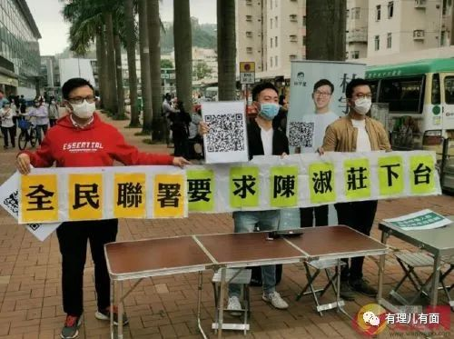

不仅是愚人节，在清明节那天，汉奸李为了到达妖言惑众、误导人心的目的，又在“毒果报”上发了篇文章，诬称基本法颁布30年已经变形、走样，成为“逼迫人民”的法律工具，强调只有落实双普选及中央政府不干预香港，《基本法》才算成功，香港制度只能跟从《基本法》，港人不用理会中国宪法，只有这样香港才能走出困局。

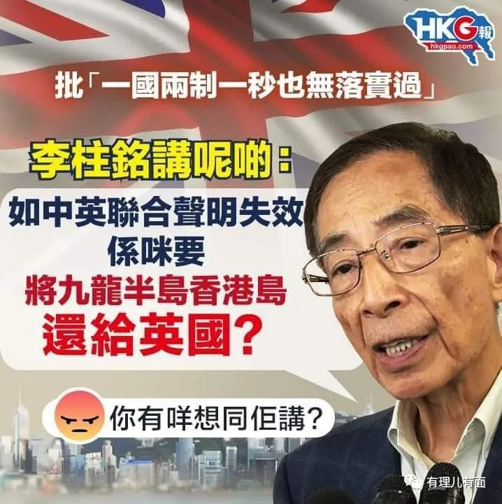

这两篇文章无非是汉奸李想给目前反对派吃下的定心丸，为现在的社会乱局提供一个不切实际的理论基础。但是，他作为参与制定基本法的“法律人士”应该懂得最基本的事实。因为中国宪法与世界各国的宪法一样，都是全国性的最高法律，在全国适用。而《基本法》从属于国家《宪法》，是一个既清楚又简单的宪制事实。没有《宪法》第31条的容许，《基本法》根本也无从制订。

不仅如此，李柱铭利还利用自己讼棍的身份和职能，先后代理了黄之锋非法组织集会案、梁国雄DQ案，还有“8.11”爆眼女状告警察未佩戴标志等案，企图为港毒们洗地。其还搜集全国人大常委会释法权相关资料，鼓动香港法律界支持法院的司法解释权不受全国人大释法权的制约，并纠集反对派律师试图申请修订区议会条例，企图从司法角度扩大区议会选举“胜果”，来保障反对派区议员反中乱港的“合法权益”，为立法会选举铺路。

所以汉奸就是汉奸，在卖港这条路上，李柱铭不遑多让。总是试图以“法律人士”的身份恶意误导民众、在社会上制造幻觉。在香港抗疫期间，其还在港媒上多次撰文，借疫情滋事，支持香港医护罢工、全面封关，并认为设立300亿元抗疫基金是作秀，是为了立法会选举，以此炒作特区政府不作为，抹黑政府施政混乱。

而面对香港警队这个乱港分子的眼中钉，汉奸李使出了浑身解数，多次发文，一会认为特区政府一直纵容“警暴”，使警队已经凌驾香港法律之上，一会又称政府用明年预算案中警队的预算大增来安抚警队，并“强迫”市民接受这种使用公帑的方法，一会又指警务处副处长郭荫庶出席联合国人权理事会会议揭露香港真相只是警察版本，却对“滥捕”、“破坏法治”只字不提。

当然，李柱铭不会忘记自己狗腿子、带路党的身份，勾结反华势力频频借所谓“人权”问题联手施压。像2月初，其就请求美国人权观察组织全球倡导总监胡丹，帮助“港独”分子陈日君联系美国电影制片人，商讨通过天主教弥撒活动推动国际社会关注香港人权问题；还和河童等人，隔空参加了一个英国剑桥辩论会，作为辩手痛陈香港“抗争者”的意义；并邀请末代港督彭定康观看“港独”电影，还给乱港NGO美国“国际事务全国研究所”的高级顾问亚当·尼尔森修改其撰写的《香港民主化的承诺》，并为肥佬黎的拘捕请求英国发声支援……

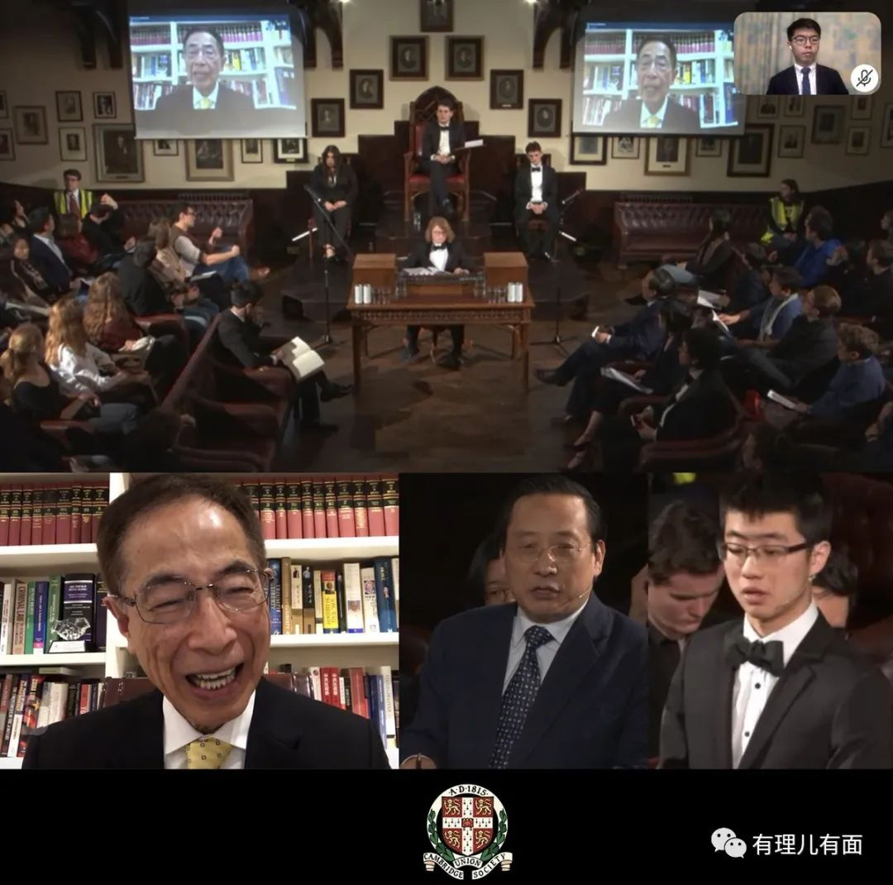

汉奸李在剑桥辩论会的嘴脸

在叛国卖港的道路上，汉奸李忙的不亦乐乎，他顶着资深大律师的光环，不断通过玩弄法律权术制造愚人的把戏，将“敢于当殖民主义走狗”的面目演绎的淋漓尽致。

让香港法治蒙羞的李柱铭们，相信必将等来法律的清算！







**关注公众号：**

**有理儿有面**

**理   性｜   揭   秘｜   探   讨**







有里儿有面

**微信扫一扫赞赏作者** **赞赏**

已喜欢，对作者说句悄悄话

取消

**发送给作者**

**发送**

最多40字，当前共字

 人赞赏

上一页 1/3 下一页

长按二维码向我转账

受苹果公司新规定影响，微信 iOS 版的赞赏功能被关闭，可通过二维码转账支持公众号。

### 精选留言

用户设置不下载评论